АДМИНИСТРАЦИЯ
МУНИЦИПАЛЬНОГО ОБРАЗОВАНИЯ
БЕЛЯЕВСКИЙ СЕЛЬСОВЕТ
БЕЛЯЕВСКОГО РАЙОНА ОРЕНБУРГСКОЙ ОБЛАСТИ
ПОСТАНОВЛЕНИЕ

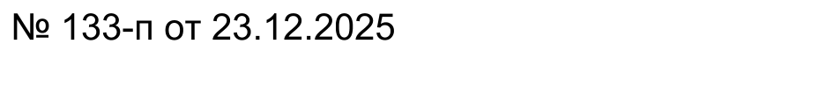

с. Беляевка

О предоставлении разрешения на отклонения от предельных параметров разрешенного строительства на земельном участке, расположенного по адресу: Оренбургская область,
Беляевский район, с. Беляевка, ул. Комсомольская д.16/2.

В соответствии Федеральным законом от 29.12.2004 г. № 191-ФЗ «О введении в действие Градостроительного кодекса РФ», Градостроительным кодексом, Федеральным законом от 20.03.2025 № 33-ФЗ «Об общих принципах организации местного самоуправления в единой системе публичной власти», Уставом муниципального образования Беляевский сельсовет, Решением Совета Депутатов муниципального образования Беляевский сельсовет от 28 октября 2025 года № 11 «Об утверждении Положения о порядке назначения и проведения публичных слушаний, общественных обсуждений на территории муниципального образования Беляевский сельсовет Беляевского района Оренбургской области», на основании заключения по результатам публичных слушаний по вопросу предоставления разрешения на отклонение от предельных параметров разрешенного строительства на земельном участке от 17.12.2025 г. постановляю:
1.Предоставить Перепелкину Александру Николаевичу разрешение на отклонение от предельных параметров разрешенного строительства на земельном участке:
- на отступы от предельных параметров разрешенного строительства, по отступам от здания магазина с южной стороны отступ с 3 метров до 0 метров ,с восточной стороны отступ с 5 метров до 5 и 2 метров, с северной стороны отступ с 3 метров до 0 метров, с западной стороны отступ с 3 метров до 0 метров до границ земельного участка; на отклонение от предельных параметров разрешенного строительства в части увеличения максимального процента застройки с 40% до 90% в границах земельного участка, земельный участок с кадастровым номером 56:06:0201015:360 площадью 400 кв.м., расположенного по адресу: Оренбургская область, Беляевский район, Беляевский с/с, с. Беляевка, ул. Комсомольская д.16/2.
2. Опубликовать настоящее постановление на официальном сайте администрации Беляевского сельсовета в сети Интернет.
3. Контроль за исполнением настоящего постановления оставляю за собой.
4. Постановление вступает в силу с момента опубликования.

Глава муниципального
образования М.Х.Елешев


Разослано: Перепелкину А.Н., администрации района, прокурору района, в дело.

